序言

踩著秋天的腳步，《學生文集》又來到了我們的面前。

寫作是一次邂逅，閲讀也是一次邂逅。感謝同學們用文字打開一扇扇美麗的窗戶，讓大家看到別樣的風景，讓一顆心去打動另一顆心。

這本小冊子，薈萃了三十一篇各級同學的作品，取材廣泛，體裁多樣，或敘述與家人朋友的生活點滴，或描寫山河草木，或思考社會人生，或抒發喜悅煩惱。表達上雖非字字珠璣，卻也清新自然，讀之如清風撲面。

一花一世界，一葉一菩提。世間萬物都有其美好之處，都蘊含著深刻的人生哲理，期望同學多用欣賞的目光去觀察周遭的事物，多懷感恩之心來對待身邊的每一個人。

採得百花釀成蜜，好文章離不開日常的積累，希望同學們積極創作，也感謝老師們辛勤指導，悉心栽培。

期盼秋色滿園。

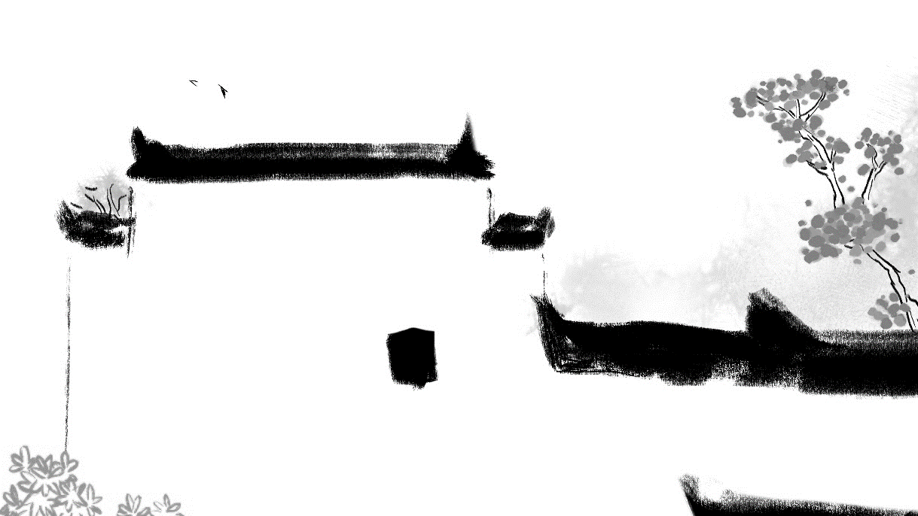中文科 林梅珠

二零二一年八月

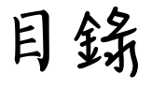

**生活情思**

|  |  |  |
| --- | --- | --- |
| 我要向媽媽說聲對不起 | 1A 陳曼姿 | 2 |
| 貓 | 1B 高天祐 | 3 |
| 向日葵 | 1B 潘蕊琪 | 5 |
| 向日葵 | 2A 葉城維 | 6 |
| 友誼 | 2A 徐偉傑 | 7 |
| 學校教曉我的一件事 | 2B 杜天朗 | 9 |
| 日記本 | 2C 關雪琳 | 10 |
| 一對舊球鞋 | 3A 陶嘉雯 | 11 |
| 一對舊球鞋 | 3B 黃 嵐 | 12 |
| 一對舊球鞋 | 3B 麥舒雅 | 13 |
| 一對舊球鞋 | 3C 廖詠恩 | 14 |
| 一節最緊張的課堂 | 4A 邱宇駿 | 15 |
| 原來，我還沒忘記那一頓飯 | 4A 盧思瑤 | 16 |
| 我因父愛而感動 | 6A 羅悅殷 | 17 |

**人生感悟**

|  |  |  |
| --- | --- | --- |
| 熱鬧過後，我卻感到失落 | 5A 林曉欣 | 20 |
| 人性的光輝 | 5B 莫 菲 | 22 |
| 這一句話，我會記上一輩子 | 6A 劉凱喬 | 24 |
| 溫度 | 6B 孫惠軍 | 26 |
| 一碗薑湯 | 6B 孫惠媚 | 28 |

**述志抒懷**

|  |  |  |
| --- | --- | --- |
| 我的理想職業 | 1A梁樂瑤 | 32 |
| 我的休學年 | 4A吳泳謙 | 33 |

**人物掠影**

|  |  |  |
| --- | --- | --- |
| 奶奶，是我最感謝的人 | 2A錢 昇 | 36 |
| 唐老師 | 4A鄭伊婷 | 38 |
| 允行 | 4A胡綺婷 | 40 |
| 我最欣赏的同学 | 4A何俊杰 | 42 |

**身臨其境**

|  |  |  |
| --- | --- | --- |
| 小息時的校園 | 1A 馮柔晶 | 46 |
| 考場內外 | 4B 鄭嘉燊 | 47 |
| 考場內外 | 4B 余浩軒 | 49 |

**雄辯滔滔**

|  |  |  |
| --- | --- | --- |
| 談憤怒 | 5A 賴咏婷 | 52 |
| 談憤怒 | 5B 張龍興 | 53 |
| 送禮之我見 | 6A 魏 桐 | 54 |

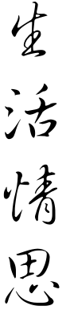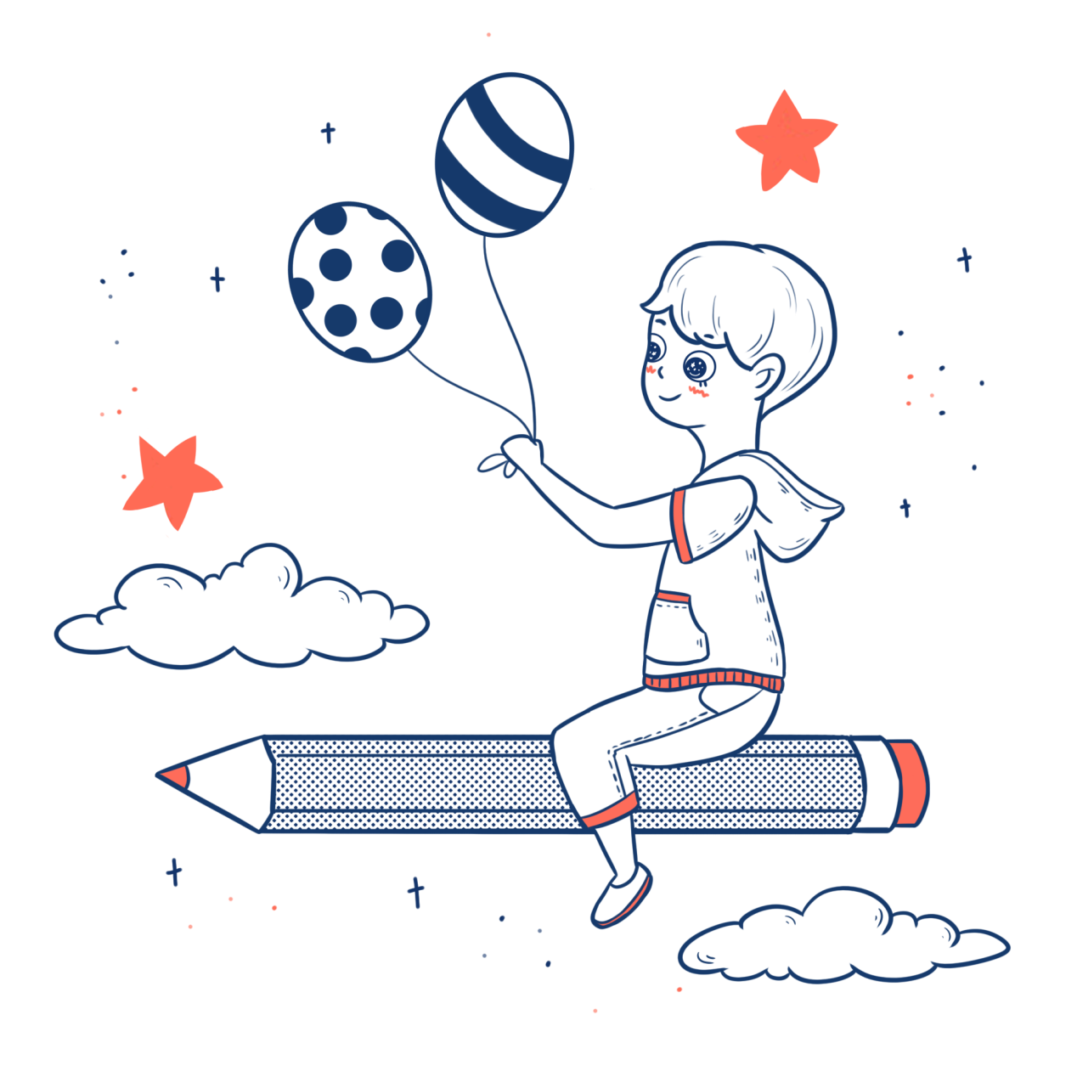

我要向媽媽說聲對不起

1A 陳曼姿

我看見媽媽拿著一個又一個新手袋，我喝著手中的可樂，想起了一件有點可笑的事情，那時候真的很慌張……

在一個熱得可以在頭上煎蛋的夏天，那時真的是太熱了，我感覺自己也快像雪糕一樣融化了。我跑到冰箱前面，打開門，拿了神聖的冰可樂來喝。我離開廚房，不小心被地上的門框絆倒了。我痛得蹦蹦跳跳的，一不留神，我把一大半的可樂倒在了一個看起來很新的名牌手袋上。我打算拿衛生紙去補救，但想不到，我被地上的可樂滑倒了，順手一拉，我又不小心把媽媽手袋的肩帶弄破了。我這下把媽媽的手袋弄髒了，弄破了，我感覺我的人生都要沒有了，活不了多久！我不禁在心中絕望的喊著：我的老天爺，我怎麼辦呀！

不過現在已經不是哀號的時候了！媽媽的手袋被弄得黏黏的，又有可樂的顏色在上面，我拿水去洗，但可樂真的太難洗了。我眨一眨眼，想到了我可以用平時用來洗衣服的梳打粉，但是我又怕梳打粉會讓手袋的皮脫色，一時猶豫不決，於是，我打開手機，上網尋找辦法補救。看完後，我跟著網上的方法，試了又試，還是不成功。既然這個方法不行，我便打電話向朋友求救，希望朋友可以幫我想出一個辦法，但是也沒有用。眼看媽媽快回來了，我焦慮地來回踱步，不知如何是好。

「叮噹！叮噹！」門鈴響起來了，我這樣下去也不是辦法，只好認錯，因為這是自己闖下的禍。我驚魂未定，抖著手去開門，決定向媽媽誠實道歉。媽媽剛坐下，我便鼓足勇氣拿了手袋，準備向媽媽道歉，我一直告訴自己：沒事的，最多是罵一罵，不會出事的。我低聲對媽媽說：「媽媽，對不起！我不小心把你的手袋弄髒又弄破了！」我說完後，我驚訝地發現媽媽的臉竟然出現了一絲笑容。在和媽媽的交談中，我發現原來媽媽也打算把手袋丟掉，然後再叫爸爸買一個新的，但是爸爸不讓媽媽再買，因為手袋雖然買了好幾年，但是看起來還是像新的一樣。媽媽「哈！」的一聲笑著說：「現在我終於有理由買一個手袋了！是用你爸爸的錢喔！做得好！」我還是有點心有餘悸，媽媽一直安慰著我，我心中的大石終於消失了。

在一個週末，媽媽騙爸爸去多買一個新手袋，媽媽把罪都怪在我身上，我滿臉問號的看著媽媽，看來我真的是白擔心了！最後媽媽拉著爸爸買了好幾個手袋。我在後面哭笑不得的幫忙拿手袋。爸爸也知道一定會這樣，所以帶了個行李箱出來，那個行李箱會走動，又會自己拿東西，就是一個人肉行李箱，那就是做錯事的我！

貓

1B 高天祐

貓是「天氣」，

有時冷有時熱。

牠冷的時候，

無論你做什麼，

牠都只會靜靜的坐在一邊，

與世無爭；

但當牠熱的時候，

牠就會跑來跑去，

有時，

還會讓你摸牠。

貓的毛如一個棉花糖，

聞下去是一陣陣香味，

暖化人心，

但這個都是來之不易的，

因為眨眼間，

牠就跑開了。

貓的動作像一個小偷，

牠的每一步都很謹慎，

見人就跑得飛快，

牠就是偷了我的心的「貓小偷」。

向日葵

1B 潘蕊琪

向日葵，

最有意義的花，

它既溫柔，

又美麗。

它一生只追隨著太陽，

就像人一樣追尋自己的「太陽」。

我喜歡向日葵，

只因它的花語：

「你是我的太陽。

當你在時，

我只看見你；

你不在時，

我低著頭，

誰也不見。」

美麗，

獨特的花語。

向日葵

2A 葉城維

向日葵又名朝陽花，也可以叫它太陽花。向日葵的葉子又大又綠，像一把綠色的芭蕉扇，細細的葉莖上頂著一朵巨大的金色圓盤，壓得整個花朵都低下了頭，像一個害羞的少女低垂著頭。每當太陽從東邊升起時，它就會朝著東邊，太陽下山之後它又朝向東邊，等待著太陽升起。

向日葵又叫轉日葵，它象徵著我的堅持，因為它每一天都堅持，努力的跟著太陽走，這跟我的一段經歷非常相似。

在我上小學的時候，數學是我在四門學科中最好的，其它的科目非常的差，所以媽媽在外面找了一個補習老師來幫我補習語文、英語和生物。雖然我一開始不願意，但是我還是迫於無奈答應了。後來補了幾節課之後，我就想放棄了，我跟爸媽說：「我不想補語文了。」爸媽問我原因。我說：「因為補得太辛苦了，不想再繼續補下去。」我爸一聽這個原因之後，就跟我說了一個道理：「向日葵每當到了太陽升起的時候，它就會跟著太陽走，太陽一下山，它就會慢慢的返回東邊，等著第二天太陽從東邊升起來。」然後我爸對我說：「向日葵每天都堅持跟著太陽走，一年又一年，每天都堅持，努力，不放棄。」我明白了這個道理。

但是沒過多久，我把語文和生物的知識點學會之後，在我補上了幾節英語之後，我又想放棄了。我就去跟爸媽說：「我不想補英語了。」爸媽又問了我原因，我說：「因為英語太難了，太辛苦了。」我媽問我：「那你不補英語，以後中考、高考怎麼辦？」我對媽說：「我已經學會了三門學科的知識點了，為什麼還要去學多一門。」媽對我說：「向日葵由根、莖幹、葉、花、種子五個部分組成，缺一不可。如果缺了一個，向日葵就不可能跟隨太陽去移動，跟你學習是一個道理的。」

從向日葵，我學到非常多的東西。第一個就是人生一定要像向日葵一樣，每一天都堅持、努力、不放棄的在東邊等太陽升起，然後一直跟到太陽下山，再慢慢的從西邊回到東邊，等第二天的太陽升起。當然，如果沒有根、莖幹、葉、花和種子這五種東西，向日葵也不可能天天跟著太陽走，人生也是一樣。這是我從向日葵中得到的最深切的領悟。

友誼

2A 徐偉傑

每個人的友誼，不可能會一路順利，過程中必定會有一段坎坷，絕交後再次復合，你會發現，這樣的友誼會無比的真誠。因為在分開一段時間後，對方各自都會想起以前的畫面，復合後，會更加珍惜對方。

今天，我回到了童年的那個遊樂場，雖然過了這麼久，這裡依舊是兒童遊玩的天堂。

目光轉向滑梯上的小朋友，讓我想起自己兒時和摯友每日放學後在這裡玩耍的景象。就這樣一年年的過去，我們也來到了升上小學的這一年。這有可能是我們相處的最後一年，所以我們彼此也非常珍惜餘下的快樂時光。

那年的9月1日，奇跡居然降臨在我們身上。那天早上，我們在同一所小學相遇，我們想著以後都能一起玩了，這是我人生中遇到最開心的一件事。時間匆匆，一轉眼，我們已經長大，來到了我們人生中最重要的轉折點——六年級。

那天，我像往常一樣走進教室，可能是前幾天聚會較多的原因，他忘記了寫作業，便拿起了其他同學的作業抄。因為我認為抄作業會令人懶惰，為了他，我便告訴了老師。隨後老師氣憤地趕到，並沒收了他的作業。他這次真的生氣了，他雙眼瞪得像足球，眉毛瞬間變得尖銳，對我破口大罵，其中有一句，至今仍刻在我的心中，他說：「從小到大的朋友就是這樣的毫不留情。」這句話打自他內心的傷痛，隨後盛載我們友誼的小船說翻就翻，我們保持沉默來到了期末，彼此也未與對方開過口。直到一次體育課，我們被安排到同一組活動，我們長達幾個月的冷戰就此停火。這次以後，我們更珍惜最後這幾個月的友誼，我們約定好要報同一間中學，且盼望著這一天的到來。

這一次，上天並沒有把幸運降臨在我們身上，我們被派到了不同的中學，但我們也約好了定期出來見面。因為我知道，今後的每一次見面機會，將會非常少，所以應該更加珍惜。

畢業後，我們的感情雖然疏遠了，見面的日子卻依然沒有少，每個星期我們都會如約而至，一起吃東西、玩耍。其實我的內心也非常遺憾，在最後的一年，我與他不聞不問了這麼久，沒有珍惜我們在小學最後幾個月的快樂時光。

友誼，對我來說無比重要，我們要彼此尊重，以誠相待。在沒有摯友的幾個月裡，我感覺到自己的生活是空虛、寂寞。現在，距離並不能把我們拉遠，因為這才是真正的朋友，這才是真正的友誼。

學校教曉我的一件事

2B 杜天朗

在小學的六年，母校教曉我感恩。每次想起我的母校，我腦海中都難免會浮起感恩這二字。母校有如滋潤萬物的雨水，帶給我們快樂與希望，它也像父母一樣見證我的成長。

離別母校，我相信每個人心中都會有一絲絲眷戀之情，但可能更多的是感激校園裡每一株花草樹木，給我們快樂和支持的課室，給我們幫助的朋友，給我們溫暖和知識的每一位老師，所有都是那麼值得感恩。

我真的很感謝每一位細心教導我的老師。六年來，就像從來不疲倦一樣，每次都會用一顆奉獻的心，把我從一棵小樹哺育成一棵大樹。老師會用他們那張不會疲倦的嘴在我們的腦袋中加進很多的知識，不會做功課的時候，每次都會有他們溫暖的鼓勵。

我很感謝每一位同學。每次我遇到困難時，都會有他們的幫助和鼓勵，讓我重拾自信。當我學習不好時，他們都會用那友誼的雙手讓我振作起來。

千言萬語，難盡訴我心中的感動，像我這樣平凡的一個學生，能在美麗的校園中接受良師的教導，能結交到一生珍惜的摯友，還有什麼遺憾呢！能接受這樣優良的教育，真心只有「感恩」二字可以表達我的感受，是母校教曉我知足感恩的道理。

日記本

2C 關雪琳

科技日益發達，現在人們只需用社交軟件就能交流和溝通，書信遠遠脫離了現代人類。現在街上滿是低頭看著手機的低頭族，讓我不禁感歎，回憶起小時候那些美好的回憶。

我家有個獨特的交流方法。媽媽每年都會買一本日記本，利用這本對別人微不足道的日記，交換我和母親那天的心情。每當母親有事提醒我，都會仔細寫到日記上，然後放在桌上。當我起床或放學後，都會看日記裡寫了甚麼。這就是我明天等待著的事。這也是我與媽媽的交流方法。

回到現在，我和媽媽已經身處在不同的地方，不能通過日記交流，轉為通訊軟件。回到家看著床底下的一大個盒子，上面佈滿塵埃，裡面卻是每年一本又一本慢慢存下來的日記本，但現在已經變成年久失修的「磚頭」。裡面記錄著我和媽媽的的回憶，這些記憶永遠存在我的心裡。

日記本中的空頁隨著日子減少，代表著我和媽媽相處的時間也慢慢減少。每一次的見面都應該珍惜，每一次都是最重要的時光。

一對舊球鞋

3A 陶嘉雯

這天收拾舊鞋櫃，一個鋪滿灰塵的鞋盒瑟縮在暗暗的一角。我往鞋櫃裡一探，嘗試把它打撈出來，帶起一陣嗆人的灰塵，一連打了好幾個噴嚏。鞋盒大小不到十五厘米，會是什麼鞋呢？我打開一看，一雙發黃的小白鞋靜靜地、乖巧地躺著，我把它端在手上，盯了好一會。它大約只有我手掌般大，漸漸地，早已封塵的記憶如沉澱杯底的茶梗幽幽立起……

那是我上小學的第一天。早上，媽媽把我從床上撈起來，但當我想到要到一個陌生的環境，沒有了熟悉的小玩伴在身邊，心裡忐忑，磨磨蹭蹭地刷牙，換校服。這時媽媽從鞋櫃拿出了一個包裝精美的鞋盒。我接過鞋盒打開一看，盒內放著一雙雪白無瑕的鞋子。媽媽說：「今天是你第一天上小學，從今天起你便是小學生了，要變得更勇敢，這雙鞋子就代表了媽媽陪伴在你身邊，如果你想媽媽了，便低頭看看，媽媽為你打氣！」我悶不作聲地點了點頭，穿上鞋子，和媽媽乘車上學了。

到了學校的大門口，看到一個個陌生的哥哥、姐姐獨自走進學校，看到和我年紀差不多的小朋友和爸爸媽媽道別，有的緊緊抱著媽媽的脖子，大豆大豆的淚珠兒滾下來，有的哭得上氣接不上下氣了……沒來由的，我心裡一緊，眼淚再也忍不住地流下來。媽媽沒有像從前一樣，摟著我，哄著我了：「還記得媽媽的話嗎？」我低著頭，淚珠啪嗒啪嗒地落到小白鞋上。「這雙鞋子就代表了媽媽陪伴在你身邊……低頭看看，媽媽為你打氣……」我抬起手，把眼淚擦乾，和媽媽說了再見，便頭也不回地跟著老師上課室。

上課鈴聲響起，班主任走到台上介紹了自己，她是我們的班主任，我不知道班主任是什麼。旁邊的一位男孩從開始就一直在哭，有的小朋友竟然走上前拍拍他，安慰他，像大姐姐一樣，但我不敢，看了看他們，我又低頭盯著我的小白鞋。沒想到老師竟然叫我們逐一自我介紹，因面對新環境而忐忑的心還沒著地，再次把我拉進另一個深淵！快到我了……當老師喊我的名字時，我把頭埋得低低的，我的心臟撲通撲通地亂跳、飛快地跳。「從今天起你便是小學生了，要變得更勇敢。」鞋子這樣說。我鼓起勇氣站起，硬著頭皮地把小學面試時的台詞抖出來。或許是老師覺得我的自我介紹十分自信，便選了我當班長。而那不過是一個開始……或許我沒有成就什麼驚天動地的大事，但成長就是從這一步步邁前的小鞋子開始的。

回過神來，我用抹布小心地擦拭這雙小小的鞋子，把盒子的灰塵抹去，然後放回鞋櫃內。這對小白鞋一如我的內心，永遠也有它鮮亮的一角。

一對舊球鞋

3B 黃 嵐

今年，我升到中一了，正式進入了中學的世界。上學前一天，我將我的舊球鞋放進鞋櫃，它，退役了！那對舊球鞋原本閃亮的皮變得沒有光澤，漆黑色的皮脫下，變成灰色的外皮了。就在我將我的舊球鞋放下時，我的腦袋中就浮現起我與舊球鞋的回憶。

小學五年級時，舊球鞋還是一雙新買的黑色球鞋。有一天，當我和同學玩捉迷藏時，可能我反應遲鈍，而且玩得太入神，我一下子就被石階絆倒，頭撞在石花瓶。當時，我覺得是鞋底滑，所以才被石階絆倒。從那一次開始，我就討厭這對新球鞋，可是所有學生都需要穿著球鞋上學，而我就只有這一對球鞋，就算如何不願意也沒有辦法不穿。

後來發生了一件事令我對這對球鞋改觀。在小學六年級時，我參加了同學的生日派對，生日的同學預訂了一個羽毛球場。糟了！我忘記換運動衣服就去參加派對，於是我就穿著校服和球鞋落場打羽毛球。和同學打著時，羽毛球飛快落下來，這時我都沒有想就跑過去接球。結果跌倒受傷，同學們都圍著我說：「其實你已經很了不起，你盡力了就得！」他們不單幫我擦藥，有一位同學更走到我面前，跪著幫我抹走鞋子上的泥沙。當時，我非常感激他和球鞋，我的心情也好轉了，因為有它，我得到了友誼，我對球鞋也由憎恨變為喜歡了。

我望著在鞋櫃裡的舊球鞋，心想：踏入中學，人生的一個新階段，我的身份不同了，我長大了，成熟了，但小學時的球鞋卻永遠留在我的心中，我永遠都不會忘記它。

一對舊球鞋

3B 麥舒雅

「22號球員再次射入三分球！」電話傳出陣陣熱鬧的歡呼聲，可想而知當時氣氛多麼沸騰。「你又在看，到底是多喜歡啊，快來吃早餐。」媽媽微笑道。我坐在餐桌前興奮的說：「當然，那可是你籃球生涯的高峰！」

到了下午放學後，原本無精打采的我瞬間精神奕奕，因為今天有籃球隊訓練。在更衣室換上球衣，穿上媽媽穿過的球鞋，走到操場上開始和教練、隊員練習各種技巧。有些較懶散的隊員也認真起來了，因為將會有一場籃球比賽，是大家中學生涯的最後一次，所以大家格外重視。接下來的日子，大家幾乎每天都會跑到操場，由下午練習到晚上，再通宵完成家課，日日如是。終於，來到比賽的那天。

「叮噹叮噹……」放學鐘聲響起，我和隊員馬上跑到體育館，即使與學校距離很近，但我們都心急如焚，迫不及待盡快到體育館準備。到達更衣室，換上球衣，穿上媽媽的球鞋，媽媽穿著它擊敗許多對手，贏過很多場比賽。唯獨有一次，亦是媽媽中學裡最後一場比賽，可惜她沒有參加，因為在比賽前她遇上了一宗交通意外，但幸好只是雙腿不能做劇烈運動，這也算是不幸中的大幸吧！但媽媽覺得遺憾，所以很想我在這次比賽完成她的心願。

「29號球員已經射入第三次的三分球！」經過一輪激烈的比拼後，我們勝出了！我也像當年的媽媽那樣射進了三球三分球！我舉起金牌向著觀眾席上的媽媽揮手，她微笑並流下眼淚，瞬間周圍仿佛安靜了，媽媽，我相信是這對舊球鞋和你給了我自信，我才能拿到第一吧！希望日後我也能繼續穿上這對舊球鞋參加比賽！

一對舊球鞋

3C 廖詠恩

或者你會帶著懷疑的目光看著我，心中想：一對破舊、骯髒不堪的球鞋，可以有什麼不平凡的經歷。

還記得我在店鋪考慮了很久，認定了要買一對黑色的身軀加上一些設計簡單的商標和紋路的普通球鞋。我堅定地對店員說：「我要這對球鞋。」記得當時陳列架上有很多不同的球鞋，每一對都擁有精緻絢麗的外形，吸引著我的目光，但太多花巧設計的球鞋卻令這對設計簡約的球鞋更加顯眼，我深深的被它吸引著，令我更想要買這對球鞋。

我是一名熱愛籃球的少女，每一天上學前，我都會穿上我的球鞋在籃球場上跑步和練習，練得滿頭大汗。穿上這對球鞋，我有無比的滿足。因為快要比賽，所以我常常穿上它練習，球鞋也開始變得殘舊了。

我和這對球鞋的努力是始於那一場籃球比賽的賽前練習。比賽那天，我看見身旁的參賽者沒有一個不是穿著名貴、乾淨或全新的球鞋，只有我的球鞋是破舊不堪。我並沒有介意他人的目光，因我知道它是我的戰友，只是蹲下身，認真地把鞋帶綁好。比賽越發激烈，雙方球員都不斷的防守和進攻。我隊以一分之險，勝出比賽。

那本已破舊的球鞋再添上更多新的傷痕，而且破了一個洞，但我亦沒有拋棄這對球鞋的想法。回家後，我把球鞋洗乾淨，珍而重之地把它放進鞋櫃，並不時拿它出來欣賞一番。

雖然它沒有其它球鞋那般華麗，但我和它一起奮戰是一段我不能忘記的珍貴回憶。

一節最緊張的課堂

4A 邱宇駿

在經歷了激烈的期末考試後，在那幾天的假期，我仍對我最擅長的那一科念念不忘。一直回想著答題時，生怕寫錯了一個字給扣了分或是答非所問給扣了分，但我更擔心的是我在那科的排名。

在那緊張的幾天假期過後，終於迎來了重頭戲，就是派發試卷的日子。一到教室，推開門便聽到「嘰嘰喳喳」的討論聲，仿佛是在街市裡，家庭主婦買菜時討價還價的吵鬧聲。同學們都在分享各自在「戰場」的表現：有些討論考試結果，有些成績好的同學對考試結果滿有信心，有些同學則在一旁發愁，眼睛上的眉毛夾緊，那縫能夾死一隻蒼蠅了。而我只在意我最擅長的一科，我胸有成竹的坐在自己的位置上，就像早已知道結果一樣。

上課鈴聲響起，同學們乖乖地回到自己的位置，但還是你一言我一語地討論著。在同學們的吵鬧聲中，我依然能聽到教室外的腳步聲，那清脆的聲音，皮鞋的後腳跟與地面的每一下碰撞都能使我心中吊著的那塊「大石」吊的更高。門緩緩的打開，果然不出我所料，是科學老師，是他，令我既興奮又緊張。老師將我們的「戰績」放在桌子上，說了一句「這次考試，大家的表現都很好」，但是這句話沒能令我心中的大石放下。雖然知道成績很好，但是我還是怕有人將我從第一的位置拉下。

到了最緊張的時候，老師把名字一個一個的唸出，同學就去拿試卷。同學們此刻似乎達成了共識，大家都一言不發，教室靜得連一根針掉在地上也能聽見。由於我的學號排在較後，老師每唸一個同學名字我就更緊張一分。當老師唸到我名字時，我還在望著我顫抖的手，久久不能回神，旁的同學拍了拍我肩膀才把我拉回現實。我急忙接過老師手中的卷子回到自己的位置，看到附近的人都拿了九十多分的成績，這令我又緊張了許多。我望著折了起來的卷子，回想起在上「戰場」前的日子裡，我拼命地溫習，我深信著一句話：「一分耕耘，一分收穫」。我慢慢地將試卷打開，首先看到了一個9字，此刻我能聽見自己的心跳，就像拿著一張「彩票」兌獎那樣緊張。隨後跟著的是一個8字，我拿了98分，這是別人拿了會高興得不得了的分數，而我卻習以為常。在老師宣佈排名的時候，我的心才提到了嗓子眼。「排第一的是允行」，我聽到自己名字的一剎那，心中的那塊大石「嘭」的一聲掉在地上，還伴有幾聲回音。我還是守在那屬於我的地方。

經過了這一節課，令我更加深信「一分耕耘，一分收穫」和「苦後甘甜」的道理，你可以質疑結果，但是不能質疑自己努力的過程，畢竟你努力過！

原來，我還沒忘記那一頓飯

4A 盧思瑤

原來，我還沒忘記那一頓飯。

今天，我和平常一樣和家人一起吃晚飯。桌上一如既往的放著三道誘人的餸菜和一鍋散發著香氣的湯，電視也播放著早已看過千萬遍的廣告。看去平平無奇的景象被一句話打斷了，耳邊傳來爸爸溫柔的聲音：「多吃點吧。」這句似曾相識的話令勾起我一段回憶。

那天的晚上和今天一樣，我和家人照常一起吃晚飯。唯一不同的是我當晚因早上經歷了一些事情而心情低落。我一直默默地吃著飯，直到一個電視節目中的畫面令我回想起早上的事情。我越想越傷心，最後慢慢紅了眼睛，哭了出來。他們看到我突如其來的哭了，頓時顯得驚慌失措。對視了一眼後，爸爸牽著我的手，夾了一塊我喜歡的食物到我碗中，說道：「多吃點吧，不要顧那麼多，我們此時此刻在你身旁，以後也會一直陪伴著你。」聽到這句話後，我不知為何哭的更厲害了。我走到房間中，哭了好一會兒，直至冷靜下來，才想起爸爸的那句話，我突然覺得剛才他的手真的好暖，暖得令我的心也安穩下來。我再次走出客廳吃飯，爸爸並沒有不停追問我哭的原因，只是慈祥地看著我。這份溫暖的目光令我深切地感受到爸爸永遠是一個專屬於我的避風港，即使我在外面遭遇了甚麼，只要回到爸爸的港灣就可以了。雖然我心中非常感謝爸爸，但口中卻說了一句傷人的話：「不要這麼看著我。」這句話剛說出口我便後悔了。爸爸雖沒說甚麼，但他默默地低下頭看著碗中的飯，慢慢吃了起來。我非常悔恨自己竟對如此關心我的爸爸說出了這般傷人的話。這成為了我往後一直存在心底的一根刺。

幾年後，我以為自己已經忘記了那頓飯，直到「多吃點吧！」這句熟悉的話再次傳入耳中，心底的那根刺再次刺痛著我。我仔細地觀察著如今爸爸的神情，意料中的是他沒有像幾年前一樣用慈祥的目光看著我。雖說我知道這是不能逆轉的事實，但仍不想接受。如今爸爸看似原諒了我，卻能感受到他沒有忘記那頓飯。我知道這不會有任何作用，但仍在心中默默地說了聲「對不起」。

那一頓飯將會是我們心中只能掩蓋，卻永遠無法消除的疤痕。我一直把這道疤痕藏起來，當沒發生過這件事，但原來，我還沒忘記那一頓飯。

我因父愛而感動

6A 羅悅殷

父愛是一把大傘，總在有雨的天裡為孩子撐著。父愛是一座大山，挺拔而偉岸。父愛是一片汪洋大海，濃郁而深遠。

記得我還在年少時，母親便離開了我和父親，使原本就沉默寡言的父親更不愛說話了，只整天埋頭苦幹工作。在那時的我看來，他不是我的父親，他更似是一個沒有任何感情的機械，不會和別人有多餘的交流。無論他回家時，我說了多少慰勞他的話，父親只會點點頭以示回應，隨後緩緩走進自己的房間中。隨著時間的流逝，畢業後，我與父親的距離感便愈來愈大。

直至有一天，那是一個初冬的夜晚，天下著豆大的雨，眼前的景物模糊不清，雨淅淅瀝瀝地下著，風正猛烈地舒展它的風姿，雨是如此的大，風是如此的狂。我拿著手機，看著手機中寫著「父親」的聯絡冊，我的心正揪著揪著，「打嗎？還是不打？」猶豫著。過程中，我的鞋子和襪子也被打濕了。因為住宿不能隨時回家，「該不該打電話叫爸爸來呢？」「可，路程遠、天氣冷、又下雨，會冷著父親的。」「可這個星期剛開始，又叫我如何過下去呢？那滋味不好受。」幾經猶豫，我還是撥打了那沉重的電話號碼……

「你在幹什麼？」我一愣，回過頭看，原來是表姐。「我叫父親來，給我拿些東西。」我說的話如蚊子般。「不會吧，這麼冷，若沒什麼重要的事，就別這麼麻煩他。」聽到表姐的話，我什麼都沒說，心裡卻十分沉重，後悔……羞愧……內疚……的心情向我襲來。沒錯，父親工作這麼辛苦，本該在家裡休息，而不應該在這風雨交加的夜晚頂著風，冒著雨，來為我勞累。

過了二十分鐘，站在門口的我卻看見一位披著雨衣，腳穿雨鞋，腰身佝僂的人，踏著水一步一步的向我走來，那個人就是我的父親。

「父親？」我叫道。「天氣這麼冷，你可以不用來的。」只見他臉上帶著淡淡的哀傷。「鞋濕了嗎？拿著，幫你買的鞋、襪子，另外還給你帶了幾件厚衣服。天冷了，多穿點衣服，身體重要。」沒想到父親竟然會這麼擔心我，看到父親渾身上下濕漉漉一片，我的眼淚便在眼眶裡打轉，我什麼也沒說，靜靜的聽著父親每一句的叮囑，感受著父親對我的愛。我享受著，心裡好暖，好暖！

「如果沒什麼事，我就走了，要多穿衣服！」望著父親遠去的背影，我的心忽然

酸了一下，我強忍著淚水，看著父親愈走愈遠。

原來，感動有時真的很簡單，無論是一個眼神、一張紙條、一個微笑、一句問候……都可以令人感動，只要你擁有一顆善於接納感動的心和一雙善於發現感動的眼睛，那麼你不難發現，其實感動就像空氣一樣，無處不在。

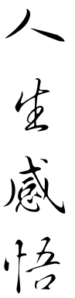

熱鬧過後，我卻感到失落

5A 林曉欣

熱鬧過後，我卻感到失落。天空炸開的煙花氣味還瀰漫在每一寸空氣裡，海邊稀稀落落的笑聲漸漸遠去，獨留我一人惆悵。

今天是跨年，約了朋友們到海邊倒計時一起告別舊歲。今年是十幾年來第一次沒和家裡人一起，疫情原因迫使相隔兩地，簡單打了個電話，我便蹦蹦跳跳地出門了。說實話，我很興奮，頗有衝破桎梏的囚鳥回歸自然的感覺，我無數次暢想過沒有父母的嘮叨、自由自在的生活。這一個多月來，我都過得隨心所欲，連平常不能出夜街和太晚回家的規矩都不再有。

朋友一個響指把我拉回現實，我們出了地鐵，一上去就是整片海域。人潮洶湧，每棵大榕樹上都掛著黃色的一串串小燈，放眼望去像是閃爍的星星在融進這夜色裡，亮得如同白晝。人太多了，有不少帶著一家人來看煙花的，提前準備好了毯子鋪在海邊的草地上，幾個袋子或籃子敞開，堆滿了一些小零食。孩子圍著家裡人奔跑，許是因為跨年守歲，他們都精力十足，稚嫩的笑聲和吵鬧聲回蕩在整個上空。還有不少是年輕的情侶，雙手十指交握，或在海邊的長廊裡踢著小石子漫步，或坐在椅上兩人圍著同一條圍巾依偎著，細聲說著悄悄話。更多的是一群姑娘或小夥子，他們圍著一起坐在沙灘上，周圍堆了好多汽水罐子，不知說到什麼，一群人笑作一團，舉著罐子相碰，邀明月共飲。

整個海邊都是鼎沸人聲，熱鬧也讓我感覺這不是臨近午夜十二點，而是在中午。月光投在海面上，平日緩慢漲潮退潮的大海變得波光粼粼，染上了些人氣，更加歡快地拍打著岸邊的礁石，仿佛也在喝采。我和朋友擠過人潮，找了個小攤買了一些吃的，店家是這幾天夜晚擺攤生意極好，到處都是人。突然人群開始騷動，我一看時間原來已經是五十幾分了，倒計時馬上開始了。我身心都沉浸在這熱鬧之中，激動地挽著朋友的手一起倒數，站在石頭上用力地歡呼，自由的風迎面吹來。要是媽媽在，一定會說我像個野孩子到處跑。

「五，四，三，二，一！新年快樂！」人群爆發出震耳欲聾的歡呼聲、鼓掌聲。一支一支的禮炮衝上雲霄，在夜空中炸開了五顏六色的花，一聲一聲祝賀著走過這不容易的一年。整個城市都在慶祝，我看到一家人把孩子抱在懷裡玩鬧，看見情侶在月光下擁吻，看見好友們一個個對著大海喊著今年高考一定要中榜……我和朋友看著鬧著，她突然看著手機對我揮揮手，說：「家裡人來接我啦，你早點回家啊！」說完電話一路跑走了。

我突然有些不知所措，周圍的熱鬧都漸漸歸於平靜，一家人來的早已不知去向，可能抱著困倦的孩子回家了，三五結伴的友人也在收拾散落一地的鋁罐，慢慢地踏上來時的小路回家。我一吸鼻子，開始並沒有發覺刺鼻的火藥味伴著略鹹的海風湧過來，我突然有些失落，一股情緒像埋了十多年陳釀發酵開來，我看著大海對岸樹立的高樓，一條高架橋連通了兩邊，但似乎沒能連上我回家的道路。那股失落的情緒來源於我所渴望的「自由」與「熱鬧」。當他們真的來臨，我可以掙開束縛的時候，我卻感到不安，我好像個野孩子，熱鬧過後茫然地找尋哪裡是回家的路。我出來得早沒留燈，現在家裡一片漆黑，沒人在等我回家。

夜色模模糊糊，路燈也模模糊糊，我看著對岸，猜想哪一盞燈是屬於我家裡的，現在父母和家裡人在幹什麼，想得我眼睛看到的東西也變得模糊。我感覺十分疲憊，像被抽了筋，剝了骨，想液化成一灘水流到他們身邊，以往闔家團圓的日子，現在只是在海旁囫圇了一碗速凍餃子。「滴」手機震了一下，劃開後是媽媽熟悉的頭像，發了一張可愛的貓貓表情，祝我新年快樂，要我快回家睡覺。

我一時語塞，繃著手機不知說什麼好，那種濃烈的失落感被愛沖淡，像月光照亮了暗淡的海面，我回到了我的避風港。

人性的光輝

5B 莫 菲

每個人生活的道路都是不同的，所以遇到的困難也不一樣。因而，只要感覺有些差異，結果也許就差之毫釐，謬以千里。可即使生活很艱難，人們的內心深處都具有無比強大的力量，它就是人性的光輝。

絕大多數的我們很難看清人性的本質，因為並不是每個人都擁有這種精神。正是如此，那些不畏困難，捨身相救的行為更顯得可貴。

那是2020年年初，家家戶戶都在為過年做準備時，一場突如其來的疫情，打破了原本應該充滿祥和歡樂的節日氣氛。原本想著回家過年的我，在坐飛機的途中，有一名感染者也在機上，後來在隔離期間，通過檢測才得知。因為一名感染者，全飛機上無一人倖免，全都染上了新冠肺炎，也包括我。這是我做夢都不敢想像的事情。在救護中心呆了片刻，就被救護車帶去了醫院隔離觀察。躺在病床上，入目的是一片雪白，刺鼻的消毒水味伴隨一股陰冷的風吹過，無端的恐懼侵蝕著來到這裡的人。耳邊傳來的，是一同下飛機的確診者的哭聲和門外醫護人員忙碌的腳步聲。面對著無止境的聲音，我的承受能力已經接近臨界點。我的腦袋一片混亂，眼前一片空白，欲哭無淚，像全世界都崩塌了。

就這樣，連續幾天都會有護士給我們檢測，送飯和打針，每天都害怕死神的到來。但在一個夜裡，一個噩耗打破了這短暫的「平靜」，與我一同下飛機的女孩突然疫情加重，咳嗽越來越劇烈。可能是呼吸困難，她在床上拼命掙扎著，被子都被踢到地上，很痛苦的樣子。我連忙叫來了護士，看護我們的護士跑了進來，拿出聽診器給女孩診斷時，卻不小心被她拉掉了口罩。出於本能，護士用手捂住了口鼻。看到這幕，我愣住了，我擔心護士會因此而被感染。可是他卻不慌不忙地將小女孩安撫好後，再將口罩戴上。我坐在床上看著他，白色的防護服將他裹得嚴嚴實實，可能他自己也沒想到會發生這種事情。確認了女孩沒事後，他轉過頭對我笑了笑，說：「看來，我答應女兒的事，是實現不了了啊……」說著說著，就紅了眼眶。在我隔離的這段時間，一直都是他在照顧我們，為了切實落實崗位職責，他連續三天沒有睡覺了。就算是換班，也只是在醫院的休息室躺一會又繼續工作。跟他聊了幾句，才知道他已經一個月沒回家了，上次跟家裡打電話還是在病房裡。我印象很深刻，因為病房裡很安靜，所以電話裡頭的聲音我都聽得一清二楚。他的女兒在電話裡哭著說：「爸爸，我好想你，什麼時候回家？」他也紅了眼：「寶貝乖，爸爸在這打怪獸呢！戰勝疫情後，爸爸就回去給你講故事。」這就是他和女兒的約定。

看著他熬夜發紅的眼眶，我皺起了眉頭：「你明明知道很危險，可為什麼還要繼續呆下來呢，你的家人還在家等你呢……」他笑了笑，說：「在穿上防護服的那一刻，我們就是戰士了，是要守護你們和世界的存在。」說完他拖著疲憊的身體走了。我愣住了，他們用自己的身體和性命，扛起了我們的一片天。

過了很久我都沒再見過他了。過了幾天，疫房的護士換了人，我忐忑地看著他，問：「之前的護士呢？休息回家了嗎？」他沉默了一會，說：「劉護士，他……得了新冠，前幾天去世了……」說完我呆住了，久久不能平靜……

世上哪來的白衣天使，不過是一群孩子換了身衣服，學著治病救人。疫情來襲，一線的醫護工作員披上白褂，夜以繼日地搶救生命，全國各地的醫務人員馬不停蹄、星夜馳援。他們有悲傷，有疲憊，有掛念，有著每一個普通人所有的情感，但他們仍義無反顧，奮然前行，撐起了患者的一片天。

這一句話，我會記上一輩子

6A 劉凱喬

這一句話，我會記上一輩子。

稚嫩無知的臉孔上，總是愛裝著一副「天下之大，無我不知」的得意模樣，自以為通曉道理而睥睨天下。

還記得第一次聽到這句話時，是小學上常識課時。張老師在講述香港社會現況：「有些人終日無所事事，不思進取，甚至選擇去偷竊、搶劫，最後得不償失。因此謹記一句說話：『人窮志不窮啊！』」老師這句話語重心長，希望教導我們發奮向上。然而對當時的我來說只對這句話嗤之以鼻：財富就是人的底氣，沒有錢又何來的志氣？

難道張老師的意思是叫我們為了志氣，即使辛苦捱窮也甘願一輩子為驢為馬？還是所謂「志氣」就是做著月薪萬五的工，還要癡心妄想著買樓置業？這句說話實在太可悲了，這是我當時的感受。

再次聽到這句說話，我竟成了被指責的對象。這話狠狠地打在我的臉上，既是刺痛又是委屈。我的家境本來就並不富裕，而我天真的想著為父母分擔開支，便恃著自己優秀的成績向同學們「售賣」家課答案，好賺來數十塊零用錢。然而事情終究被訓導主任發覺，便找我來問話，他莊嚴地責備了我一句：「人窮志不窮啊！」便帶著沉重的臉色離去。他的說話簡直帶著尖刺：我雖用錯了方式，也用不著那麼直白的指出我很貧窮吧？這時的我只顧著對號入座，竟忘卻後面最重要的三個字才是這句話的精髓所在。我對訓導主任懷恨在心，我對這句話念念不忘。

直到我脫去校服，換上西裝，我才開始明白到「人窮志不窮」這句話的真正含義。

那是畢業後的第一個夏天，我戰戰兢兢的拿著畢業證書到各公司面試，卻屢戰屢敗。每一次接通的電話、電郵，每一次辛苦的綵排、準備，換來的只有一次又一次的失望，以至後來的絕望。我放下手提包，呆坐在長椅上，望著天空中散漫的雲朵，誰說機會是留給有準備的人？多年來的奮鬥，換來的也就只是這張成績單，如今卻是徒勞無功。正當我煩躁無助之際，腦海中突然閃過「人窮志不窮」這句說話。我陷入了一陣沉思，到底怎樣界定為貧窮呢？我猛然驚醒，原來所指人窮，不僅是說我們在錢財上的缺乏，也可以指當我們到達窮盡的邊界，走投無路時，也不應失了志氣，故步自封。「有志者事竟成」，只要有志向而充滿毅力，即是遭受風雨也要百折不撓地勇往直前，為自己的人生拼搏、奮鬥，才能闖出屬於自己的一片天，這就是人窮但志不窮

所帶出的意義，畢竟沒有志氣，就是人最大的貧窮啊！

我頓時得到莫大的激勵和推動力，促使我再次挺起胸膛，昂首闊步的前進。我明白這時的我就是履歷貧窮，剛踏出社會難免會因缺乏經驗而處處碰釘。故此我決定去參與不同的實習工作，豐富個人履歷，最後終於如我所願得到第一份正職。

然而，又過了若干年後，我開始對生活感到麻木，失去了生活意義。「人窮志不窮」，之所以那麼在乎人窮或否，就是因為所有的志氣都只是為了擺脫貧窮，換取財富嗎？那麼當人富有起來了，又真的充滿了志氣了嗎？我回想起小學那句天真童言，才發覺志氣並不從財富而言來。每天過著朝九晚五，一成不變的生活，實在叫人厭倦。每件事都得循規蹈矩，雖是高薪厚職，但也令我對所有事物漠然置之，總是提不起勁，對未來感到渺茫。從此以後，我留下了一封辭職信，便隨著內心的意願、夢想奔去，追尋一個不留遺憾的人生。我不想貧窮，更不願意喪失志氣，失去了自己的目標。

我終於明白「人窮志不窮」這句說話，人即使貧窮，路到達窮盡也不能沒有志氣，重點不在於我們是否貧窮，而是以前句突顯志氣的重要。外在的貧窮並不代表內心的缺乏，反之亦然。一個人是否富有，他的價值從來不是以成績、金錢、事業等來衡量，而志氣才是最重要。沒有什麼能限制我們的能力，因為限制只是主觀的因素，只要不被「限制」所局限，才會有進步、突破，而背後就是仍靠志氣來推動我們前進。志氣是什麼？那就是我們的上進心、決心和勇氣。「做人若沒有目標，和鹹魚有什麼分別？」這句話在電視上也看得多了，故此我會本著不忘初衷的態度繼續人生，永遠謹記人窮也絕不失志。

溫度

6B 孫惠軍

白呼呼的蒸汽從鍋裡升騰而起，站在一旁的我被這迎面而來的溫暖而又濕潤的白氣所包圍，其中掺雜著陣陣若有若無的香氣，讓我忘記餃子該起鍋了。好在一旁的母親總會溫柔地敲了敲我的腦袋，捏一捏我的臉頰，告訴我餃子已經可以吃了。從那時我就知道，母親的手的溫度和這白氣是一樣溫暖的。

我從小就愛吃餃子，小時候不愛吃飯，總喜歡纏著母親叫她給我包餃子吃，母親便會叫我去煮一壺熱水用來和麵。待到熱水沸騰，母親已然將麵粉倒好在準備的盒裡，倒上一點熱水便可以揉捏麵團了。和麵看似簡單，實際上卻是個相當累人的活兒。我一直很疑惑，母親的嬌小身子在和麵時為什麼會有那麼大的力量。只見她那並不粗壯的手臂將麵粉和得服服帖帖的，麵粉慢慢地成為麵團，母親的額頭也佈滿星星點點的汗水，不時化作晶瑩的水珠滴落在地面。麵和好後，接下來的工序就變得簡單了許多，母親將蒸餃子的碟子滴上一點油，以防餃子粘在上面下不來，只需等待十分鐘，母親便會端上一碟熱氣騰騰的餃子讓我大飽口福。晶瑩剔透的餃子上發著燙嘴的熱氣，但我還是忍不住下口，被燙得尖叫連連，母親在一旁露出滿意的笑容。餃子的溫度讓我覺得溫暖，母親的陪伴更讓我覺得心安。

升上高中以後，我開始了人生中第一次的寄宿生活。第一次離家遠去，我顯得忐忑不安，沒有熟悉的朋友，更沒有家人的陪伴，讓我品嘗到未知的生活恐懼。去到學校以後，我發現食堂裡也有餃子賣，我滿懷希望買了一份，只吃了一口便忍不住吐槽，為什麼這樣的食物也能被稱為餃子，這不過是麵皮包裹的肉餡罷了。比起母親包的餃子這可差遠了。想到這裡，心中又泛起一絲漣漪，想起母親為我做餃子的種種心思與情景。或許並不是這裡的餃子不好吃，只是母親包的餃子太好吃，把我的胃寵慣罷了，更重要的是製作者的那份疼愛家人的心意，這是量產銷售的餃子所不能比擬的。不知從什麼時候，母親包的餃子已經成為我生命中不可或缺的一部分，如今離家遠去的我，內心仿佛有一處無法填補的空白，讓我覺得若有所思。剩下的餃子我並沒有吃完，在我眼裡它們並不能成為替代品，它們只會一遍又一遍提醒我現在身處陌生的環境，沒有溫暖的餃子，沒有家人無微不至的陪伴，只有孤身一人在外的悲哀。

走出食堂，一陣秋風帶著寒意無情的撲向我的臉頰，讓我不禁打了個寒顫，原來秋天早已無聲無息悄然襲來，令人措不及防。一片凋零的落葉無聲地落在我的肩上，我把它拿在手上仔細觀摩，仿佛就像看著自己和它一樣有著飄零的命運。忽然，我的手機鈴聲響起，定睛一看，是母親打來的電話。原來是母親擔心我吃不慣食堂的飯菜，特意包了餃子千里迢迢送來給我。心裡孤冷的秋天變成溫暖的春天，興奮的我向門跑去，就像在沙漠中迷失方向的旅者，在饑渴交迫之際遇上綠洲一般的喜悅，我能

感受到我的心跳在加速，心情一下變得激動起來。從遠處我一下就發現了母親佝僂的身影，只見她穿著單薄的衣服在寒風中佇立，她看到我的神情充滿喜悅，興奮地詢問著我在學校裡的狀況，說著說著就拿出一個保溫盒，裡面都是我朝思暮想的餃子。我接過盒子，掌心的溫暖一下驅散了身邊的寒冷，那是這個秋季最溫暖的溫度。我深知那份溫暖是母親濃濃的愛意。回憶湧上心頭，我不禁想起兒時和母親一起吃餃子時的情景，母親總是在我不注意的時候，夾一個蘸醬的餃子放到我碗裡，我看到後莞爾一笑也夾一個給母親作為回禮，母親這時便會摸著我的頭，露出欣慰的笑容，那一刻我知道了幸福的模樣。時光很輕易便帶走了昨天，改變了事物的面貌，但唯有此刻幸福散發的溫度永遠不會改變，如同冬天的驕陽為我驅散侵襲而來的寒意，為我的生命注入永不下降的溫度，原來，這就是母愛的溫度啊！

母愛的溫度猶如寒冷冬日中的一縷陽光，給人無限的溫暖；猶如蔚藍天空中的一抹紅霞，使人心情舒暢；猶如茫茫大海中的守望燈塔，指引我乘風破浪，不再迷茫。我想，我再也不會忘記這份在秋風中暖透全身的溫度。

一碗薑湯

6B 孫惠媚

冬日裡一杯熱乎乎的咖啡，能讓我們感到暖和；一句鼓勵的話語，能讓我們感到溫馨；疲倦時母親的懷抱，能讓我們感到溫暖。

「鈴鈴鈴」，刺耳的鬧鐘聲把我從睡夢中拉回現實，慵懶的身體巴不得黏在床上，費了好大力氣，才從暖和的被窩裡抽離出來。不知為何今日格外疲憊，有點眩暈的感覺，額頭還有點燙，感覺有點難受。我順手從抽屜裡拿出溫度計，「嘟」的一聲，「三十八度」這幾個字顯示在螢幕上。發燒對我來說早已習以為常了，又躺回床上裹緊被子，不留一絲通風的地方。拿起電話，撥通後，嗓音沙啞地說：「老闆，我生病了，今天能不能告假一天？」電話那邊隨即破口大駡：「早晚就只會請假，公司不養閒人，能幹就幹！不能幹的就走人！」電話被狠狠的掛掉了，餘下的只有老闆那震耳欲聾的咒罵聲在我耳邊回盪……我再也忍不住心中的委屈，眼淚奪眶而出，上司的咄咄逼人，讓我深切感受到職場的冷漠無情。

收拾好東西，吃了退燒藥，便去上班了。拖著疲憊的身體來到公司，迷迷糊糊的感覺讓我失去工作的興致，便想倒一杯熱水，泡一杯即泡薑茶暖一下虛寒的身子。剛起身，不小心碰倒了同事手上的熱水，滾燙的熱水濺到身上，一瞬間徹骨鑽心的疼痛直上心頭，手被燙得通紅。那同事大聲呵斥：「你小心點，行嗎？怎麼走路不長眼？」我連忙道歉……接著便忍痛衝到洗手間，用冷水沖洗被燙得發紅的手，緩解疼痛。看著鏡子裡一事無成的自己，在公司，同事冷眼相對；在家裡，自己形單隻影，倒霉的事情接二連三，內心的空虛讓我非常難受，快要崩潰……

即泡薑茶淡而乏味，暖意只待片刻便煙消雲散，總不及母親的薑湯。小時候，母親在店裡忙前忙後，還要照顧常常發燒的我，心裡難受不過，唯有喝上一碗薑湯，既辛且甜的味道，讓這難受的感覺得以舒緩。記得有一次，為了喝到甜甜的薑湯，騙母親說發燒了，用撒嬌的語氣說：「媽，我好難受，想喝薑湯！」母親笑而不語。在寒冬的清早，便煮了熱騰騰的薑湯，薑湯暖徹心扉，喝完便心滿意足，一整天都不感到寒冷，溫暖我的不只是薑湯的溫度，更是母親對我的寵愛。

下班後，路過一間糖水鋪，便進去點了一碗薑湯暖暖身體，被鄰桌的一家老少吸引了，他們一家歡聲笑語，而我卻孤身一人。不禁回想昔日與父母同坐桌飯的溫馨，如今漂泊在外，與父母團聚都成了一種奢望。很快地，薑湯端上來了，喝一口薑湯，只有一股辛辣味，跟母親做的差遠了，淚珠一顆一顆情不自禁地落入湯中，給碗中的薑湯加了一點人間的辛酸。在城市的壓力，在公司的辛酸，對母親的思念，一切一切都令我壓抑得喘不過氣，突然頭腦一熱，攔了車輛直奔蝸居，收拾行李，趕上了回鄉

的末班長途車。

下了車，拉著箱子，拖著逃出地獄的沉重步伐緩緩前行。一路上，街坊鄰居熱情的問候，「大妹，回來玩呀！」看著他們臉上掛著真摯的笑容，心情都好了許多。不知不覺中，就到家了。推開大門，客廳裡空無一人，香噴噴的味道撲鼻而來，逕直向廚房走去，「我回來啦！」母親一臉驚訝地望著我，隨後露出欣喜的表情問：「怎麼突然回來啦？」我回應道：「回來陪你呀。」跟母親談了好一會，回到房間，一切都是熟悉的模樣，連空氣都是清新的。躺在床上，整個人都放鬆下來了，這種溫暖安心的感覺好久都沒感受過了，只有家才能給我無限的溫暖和安心。不知不覺，便睡著了。

母親輕輕地拍打我的背，輕聲細語地說：「大妹，起床吃飯了。」我迷迷糊糊地爬起來，走出房間，一陣香味撲鼻而來，讓我瞬間清醒。桌子上全是我愛吃的菜，狼吞虎嚥地吃了起來，無論外面的海錯山珍做得多美味，始終比不上母親做的農家菜，一口熱乎乎的飯菜，包含著母親對家人滿滿的愛意。我邊吃飯邊和母親訴說這幾天的心煩事。突然，傳來一陣敲門聲，原來是隔壁的李阿姨，她手上端著一碗紅燒肉，笑嘻嘻地說：「大妹，聽說你回來了，阿姨特地給你做的紅燒肉，你好久沒吃過了！」阿姨的喜悅、阿姨的惦記、阿姨的珍視灌溉了我早已枯涸的心田，感動油然而生，讓我追憶著昔日的歡樂時光，暖意湧上心頭，重拾人間一點甜味兒。

到了晚上，母親煮了薑湯端到房間給我，微笑著說：「大妹，喝了薑湯早點睡吧。」我終於壓抑不住了，緊緊抱著母親痛哭流涕，這種無聲的內心痛抑，被母親溫暖的懷抱緊緊呵護著，讓我感到安心、感到踏實，她的體溫溫暖了我孤寂寒冷的心靈。那一刻，仿佛世上只有我與母親，如果可以將時間永遠停留在這一瞬間，我真的不想放開母親……好一會兒，我才冷靜下來，母親見我這情況也沒有多問，只是輕輕地撫摸我的頭說：「乖女兒，好好睡一覺，明天心煩事就會消失啦！」我一口將薑湯一飲而盡，在甜滋滋的味道中躺下了。那一晚，薑湯辛辣的感覺從喉嚨直到脾胃，熱感充斥全身。窗外漫天雪花從灰色的天空飄落，窗內的我不感到一絲寒意，溫暖舒適地進入夢鄉，夢裡是無盡的遐想，沒有冷漠，只有冬日裡一碗暖和的薑湯，只有母親溫暖的懷抱，只有鄰居的親切問候，只有沐浴於春日之下，和暖愜意的溫度……

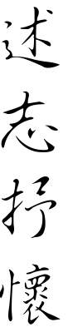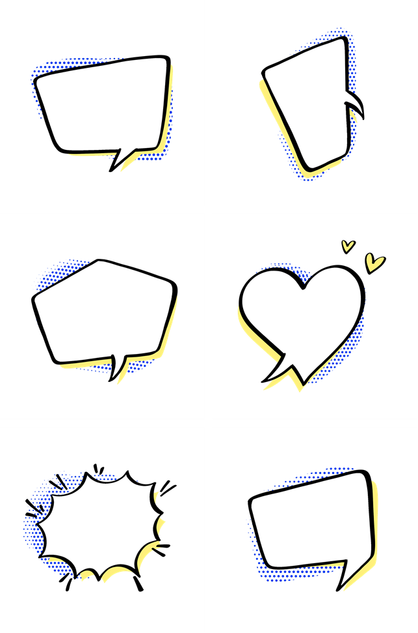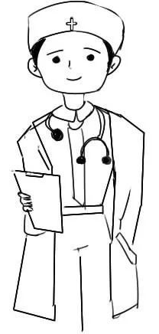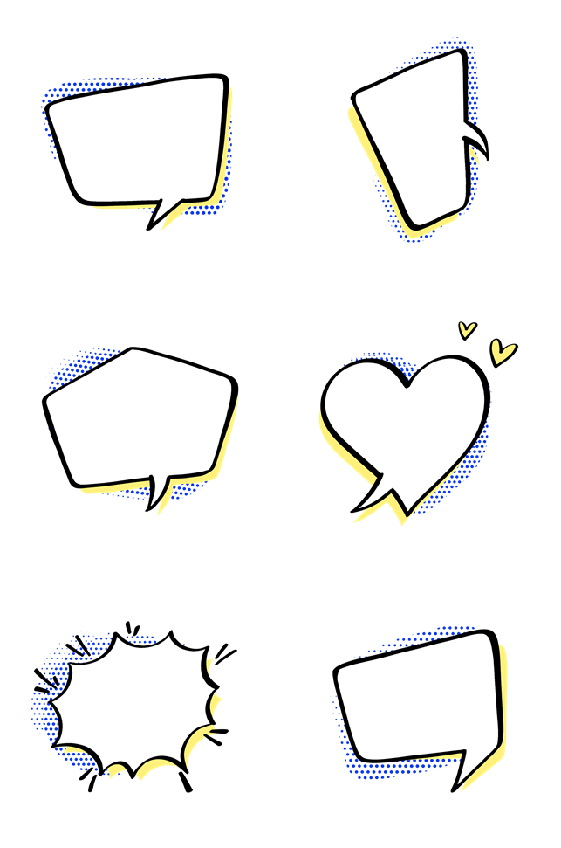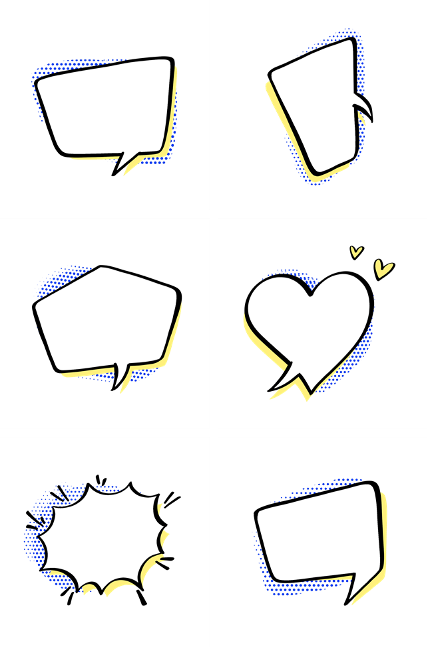

我的理想職業

1A 梁樂瑤

每個人都有理想的職業，有的人想當一名老師，有的人想當一名消防員，有的人想當一名犬隻訓練師，而我就想當一名醫生。

我的理想職業是醫生，因為我認為醫生這個職業崇高卓越。他們的職責跟生命扯上關係，不能有任何一絲的疏忽大意，他們這種專心致志，專業的精神十分令我敬佩。

我想成為一名醫生的原因，除了他們專業的精神外，還有一個原因深深啟發了我長大後要成為一名醫生。我從小就體弱多病，又患了長期病，所以經常要住院，這病又需要長期吃藥控制，所以須定期回醫院覆診。因受疾病困擾而長期受到醫生的幫助，令我對醫生充滿感激，他們很貼心，他們一定會用盡方法令我的病情受控。因此，我便下定決心要成為一名醫生。我想幫助社會上其他病患者，令世界上的人不用飽受病魔折磨，活得健康，快樂。

如果我真的成為了醫生，我便不再是只受別人幫助，自己也能夠幫助世界上的人。我亦會為那些患了病，但病因不明的病人努力找出病因，並給予患者最適當的治療。我希望醫院生意冷淡，因為生意冷淡便代表世上大部分人都很健康，沒有受到疾病困擾。

醫生不單是一個專業，更是一個又神聖又偉大的職業。只有醫生能讓病人不再受病痛折磨，能救回一條得來不易的生命。如果我能選擇職業，我一定會選擇救急扶危的職業——醫生。不管有多辛苦，我也一定會堅持醫生這份工作。

我的休學年

4A 吳泳謙

「噹噹噹——噹噹噹」一陣陣吵鬧的鬧鐘聲響起，我躺在床上不耐煩的翻起身，將手放在櫃檯上，打開手機，映入眼簾的是一封標題為入學通知書的電郵。懷著高興的心情打開郵件，發現學校不止恭喜我成功入學，還通知我有一年休學年。看過電郵，我喜出望外，一個計畫也在心中悄然出現，我慢慢拿起筆，開始規劃一年的休學年。

在規劃這旅程前，我要先訂下目標。一年時間雖長，但也是眨眼便過，我要追求夢想和為大學生活做好準備。最後，我選擇旅行，在旅行途中可以增加自身閱歷，對事情的看法也許能更清晰。旅行為多元文化的大學生活提供最直接的幫助。我的旅程會以工作假期的形式進行，提前體驗未來工作相關的職業，追求夢想。

我的旅程第一站是意大利羅馬。作為世界文化的發源地之一，那兒沉澱了數千年的歷史遺跡和文化，我會在這兒開始休學年的首三個月生活。我的夢想是成為插畫師，將來開設公司，我要鍛錬好我的美感和繪畫技巧。羅馬是世界建築之都之一，其中包括了多利亞尼、潘菲利宮、斯帕達宮以及羅馬最新當代藝術場館——MAXXI博物館。我會一一參觀這些建築，了解建築背後的歷史，這除了可增加知識外，還可通過繪畫每棟美麗建築，鍛錬繪畫技巧。

我的第二站便是出產大量漫畫、動漫和輕小說的二次元之鄉——日本。二次元是指人類幻想出來的唯美世界。日本二次元文化已十分盛行，作為發源地，日本的繪圖展覽多不勝數，而我便是要在日本有系統地學習繪畫，提升繪畫能力。我會販賣我的畫作，賺取學費。另外，有很多動漫公司與漫畫產業在此，我會向這些公司申請參觀，了解其運作模式及製作過程。這會有效幫助我完成開設企業的夢想。

每一段旅程都會有終點，我要回到香港了。我收穫了繪畫的能力，語言的進步，閱歷的擴大和對將來夢想的了解。

回香港後，我會總結之前的經歷和收穫，整理筆記。剩餘的休學日，我會參加義工活動。參與義工活動讓我明白助人為樂，在幫助他人時我也會感同身受，實在讓人期待。在眾多義工活動中，我會選擇參與關愛老人和與兒童玩耍的活動。這兩個群體都是弱勢社群，而且前半年的旅程都是滿足自身，這次是幫助有需要的人，我的繪畫技能也能派上用場。如果老人們沉默時，我會繪畫他們想像的事物，然後送給他們；至於兒童，我會教導他們畫畫，培養他們畫畫的興趣。

通過羅馬及日本的旅程，我的建築、歷史、繪畫知識會得到全方位提升，讓自己的文化底蘊更加豐富；同時因在國外生活，我的獨立、自律、語言和溝通能力也會有長足的進步，為大學生活做最好準備。一年的休學年中，我完成了追求夢想與為大學生活做足準備的目標。

我相信這次旅程和經歷會讓將來的我邁向更美好的未來吧！我拭目以待！

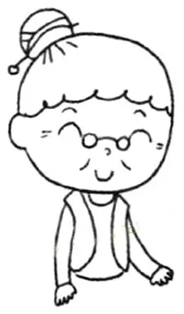

奶奶，是我最感謝的人

2A 錢昇

「錢昇，多吃一點吧！」我小時候很瘦，奶奶常常叫我多吃一點。那時我不聽話，是一個「熊孩子」，只有奶奶纏住不放，我才肯吃一點東西。那時不知道她是為我好，所以很不喜歡她，覺得她很壞，現在連感謝都來不及了……

她五官小小，爺爺說她年輕時很漂亮，當然，我看了照片後也十分認同。在我小時候，父母因為工作送了我去屯門的奶奶家，那時我還要去荃灣參加珠算班，奶奶每天都要送我坐車到荃灣參加珠算班，很辛苦。我那時不喜歡珠算，反而喜歡奶奶電話裡的「貪食蛇」。到了荃灣後，我就和「貪食蛇」依依不捨作別，然後拿著我的小算盤和老師學珠算，放學後興高采烈地撲到她的懷裡，她自覺地拿出她的「貪食蛇」，我馬上搶過，把玩在手裡不肯放開。然後我們就去吃飯了，那天真的很開心！晚上我們出去散步，但我還拿著「貪食蛇」在玩，奶奶常常叫我少玩一點，傷眼睛。但我沒有在意，導致了以後的事發生……

她是一個精明的人，她總可以從小小的蛛絲馬跡找到真相。記得我小時候很愛珠子，恰巧櫃上有很多珠子掉了下來，因為怕被發現，我放了在奶奶的枕頭下。她一回來就發現不對勁，櫃子上的珠子不見了，又發現枕頭移了位置，又看到我眼神躲躲閃閃，就開始問我家裡有沒有不見了甚麼東西，我想也不想就答沒有。她馬上翻起枕頭，發現了我的贓物。她沒有打我，而是語重心長地和我說道理，她說紙包不住火，她說偷東西是會早晚被發現的，想要，就光明正大地問，別人同意才能要，還有說謊也是早晚會被發現，不如直接承認，被發現後更加丟臉。最後我把珠子要回來了，她教我很多道理。

記得那是一個暗淡的黃昏，我照例拿著「貪食蛇」玩，那天我也不用上課，玩了一整天，奶奶怕我壞了眼睛，所以拿走了「貪食蛇」。當時我仿佛丟失了整個世界，不禁大聲哭了起來，又哭又叫，奶奶想抱我回去，我卻大叫：「不要！我恨死你了！」她聽到了這句頓了一下，但還是抱了我回去，那時我還在哭叫，卻看不到她眼中的淚光。

不久我就回去我爸媽那兒，有時也會去看爺爺奶奶，不過很少。就在我十歲那時，奶奶病重的消息傳了過來，因為肝癌，醫院下了病危通知書。我那時不知道癌症有多恐怖，也不知病危代表甚麼，最後我連她最後一面都沒有看到。當我趕到醫院時，她的心臟已經停了，我停在那裡不動，竟然沒有哭，只是在她床前看著。她因為癌症，原本很多的灰頭髮變成很少的花白頭髮；原本起起伏伏的心口不再起伏，旁邊的家人一直在哭，我仿佛聽不到似的。不知不覺，她已經要開始火化了，我最後看了

她一眼，原本花白的頭髮被染成了黑色，臉上有著淡淡的妝容。在那一刻，一滴水滴在我的鞋上，那是空調滴水，還是門外飄來的雨水？我不知道，也看不清，因為我的眼已經充滿了淚花。

我最感謝的人已經離開了，一切都來不及了！我來不及孝順奶奶，卻來得及孝順爸媽和爺爺，我還可以珍惜眼前的一切。

唐老師

4A 鄭伊婷

一頭烏黑的秀髮，鋒利的雙目偶爾帶著和藹的目光。「我不喜歡說大道理，但我希望你們自己都明白。」這是她的名言，是的，她從不說大道理，但是她的言行舉止總是會讓我們體會到當中蘊含的大道理以及中國文化中可貴的一面。她便是我最尊敬的老師——唐老師。

唐老師是一位不苟言笑的老師。嚴肅的臉龐總讓人覺得這位老師很難相處。無論是上課時間，又或是休息期間，她從不跟我們開玩笑，班上大部分同學都很懼怕她。但是，事實卻並非如此，唐老師並沒有我們想像中那麼可怕，又或是「不近人情」。

記得那次放學後，馬路上的車川流不息，行人熙來攘往。但是，在這繁亂的街道上，馬路邊一幅溫暖的景象打動了我，那就是唐老師在扶一位年邁的老奶奶過馬路。我立即停住了腳步，站在馬路的另一頭觀望著這打動人心的一幕。一位步履蹣跚的老奶奶正佝僂著背準備過馬路，又似乎因為年邁，所以耳朵聽不清喇叭的聲音。就在這時，唐老師急匆匆地跑過去，右手扶著老奶奶的手臂，舉起手向著司機示意停下，於是按喇叭的司機停了下來，後面的車也都停下來了。這時馬路上便出現了一道美麗的風景線。當安全將老奶奶送過馬路後，唐老師還特地朝司機鞠躬以示感謝後才離開。

看到這裡我不禁動容，唐老師的內心多麼溫暖、尊老，懂得感恩，這不正是中華民族的傳統美德嗎？會扶路上一位素未謀面的老奶奶過馬路，也會因為司機的舉動表示感恩，這點正是我們值得學習的。

還有一次是在上學途中，我因為起晚了，正在飛奔去學校的路上，巧的是在半路上碰到了唐老師，剛想打招呼便聽見「啪啦」一聲，只見身旁推著載著水果的小販的水果灑落一地。就在這時，我便看見唐老師拔腿就跑過去，連忙蹲下幫水果攤小販一起撿水果。就在我愣怔期間，只聽到唐老師叫了我一句：「愣著幹嘛呀，快來一起幫忙撿水果。」我聽見連忙蹲下幫忙。就在這時上課的鐘聲敲響，我望了唐老師一眼，她還是不急不忙幫小販撿水果，毫不在意自己已經遲到了。我打從心裡佩服她這種樂於助人，專門利人的精神。

最後，我還是遲到了，唐老師也是。俗話說得好：「贈人玫瑰，手有餘香。」在幫助別人的時候，自己也會開心，我感激唐老師那小小的舉動，我感激她那尊老，懂得感恩，毫不利己的可貴精神，讓我明白了許多，也學到許多。

兩次的偶遇都讓我看到了不一樣的唐老師。唐老師就是不愛說大道理，但是她卻

一直在默默地付出。雖然她平時不苟言笑，但我卻懂得她的內心是柔軟的。

唐老師微小的舉動讓我對她肅然起敬。這樣的老師誰又不會尊敬她呢？這樣專門利人的老師，這樣尊老的老師，這樣懂得感恩的老師，這樣好的唐老師！

允行

4A 胡綺婷

這是我和允行認識的第四年，也是我決定以他為榜樣的第四年，儘管在班裡的他並不起眼，成績只能算得上是中下游，但我卻從他身上體會到「勿以惡小而為之，勿以善小而不為」的真諦。

若單論成績，允行便是通俗標準下的差生，再加上同學之間的流言蜚語，我也曾一度以為他是不學無術的人，直到那天放學……

那時已入冬許久，寒風呼面，惡狠狠地從骨頭上刮過，還未等放學的喜悅過去，我們就聽見了陣陣來自天際的雷鼓聲，下一秒，傾盤大雨砸落人間，擊打著每一寸土地，每一片嫩葉，每一把撐起的傘，幾家歡喜幾家愁？黑雲壓城，有傘的「幸運兒」匆匆地離開，而沒傘的同學呢？有的像熱鍋上的螞蟻——急得團團轉，他們時不時抬頭看看雨勢，時不時低頭看看手錶，嘴裡還小聲唸著：「完了，補課要遲到了！」有的像我一樣，站在屋簷下靜靜等待雨停，有的則悄悄繞到置物架，那裡還擺放著尚未放學的學長學姐們的傘。只見他們用背對著教學樓，手臂向前一伸，就以極快的速度拿走了那把傘，隨後，便裝作無事發生的樣子，把偷起的傘撐開，鎮定自如地離開學校。

起初，一起等雨停的同學都紛紛表示不屑於這種偷傘的行為，可隨著時間一點點過去，天色越來越暗，高中部的燈還亮著，置物架上的傘越來越少，等雨停的人也越來越少。眼見這雨完全沒有停的意思，我看著置物架上的傘，回想起別人拿傘的場景，不由地內心動搖起來。這時，一道堅定的聲音傳來：「不問自取就是偷！我一定不會這樣做的！」是允行！我向後看去，果不其然，此時的允行靠牆站著，他的身邊同樣站著一名男生，「你不用再勸我了，我是不可能去偷別人的傘的！」允行的聲量調高，另一位男生還想說點什麼，允行就住起眉頭，用力地搖搖頭。我忍不住觀察起允行，看見他滴著水珠的髮尾，看見他因情緒激動而瞪圓了眼睛，看見他嘴唇輕輕顫抖著，看見他在面對別人的誘惑而保持本心。他拒絕的言辭依舊堅定，哪怕旁邊的人說：「沒事啦，就這一次，沒有人會知道的，這只是小事而已。」「壞事不論大小都不應該去做。」允行態度強硬，死死地擋住離開的路，把置物架藏在身後，無論怎麼樣都不肯鬆口。

這讓我想起了每每老師派發工作紙、通告的時候，他都拿一個稍微重點的東西，替不在位置上的同學壓住紙張，避免風一吹紙張就會被吹走。還有一起去參加室外活動時，如果附近沒有垃圾桶，他就會把垃圾揣進袋子裡，等有垃圾桶再丟。允行總把「壞事無大小之分」這句話掛在嘴，而他也做到了。他用自己的一言一行讓我感受到

什麼是「勿以惡小而為之，勿以善小而不為。」人們總是會把「大惡之事」牢記於心，卻只是忘記了「小惡之事」也要牢記於心，要避免發生，而允行不僅重視我們常常忽略的「小惡」，還把「勿以惡小而為之」這句話表現得淋漓盡致；這還不夠，允行更是將「小善」也做到了！我真敬佩允行啊！

有次，在旅行日期間他撿到了五塊錢，這五塊錢說多也不多，周圍的同學也紛紛勸他：「也就五塊錢而已，失主也不會在意的。」可允行堅持要把這五塊錢交給公園管理處，他的執意讓很多人不解，面對疑問，允行只是笑笑，說：「有的人會覺得拾金不昧是件很小的善事，可我覺得，善事和惡事一樣，不會有大小之分。」

是呀，俗話說：「善惡在於一瞬間」但很多人都認為是指「大善」和「大惡」，可再小的「善」，再小的「惡」，不也是「善惡」中的一部分嗎？我決定以允行為榜樣，謹記「勿以惡小而為之，勿以善小而不為」無論大小，好事便盡力而為，壞事則避免去做。

允行身上「勿以惡小而為之，勿以善小而不為」的精神，真是值得我去學習！

我最欣赏的同学

4A 何俊杰

允行是我最欣賞的同學，雖然他的成績不算優異，但我從他身上體會到了「勿以惡小而為之，勿以善小而不為」的真諦。

允行樣貌平平無奇，但他臉上總掛著笑容，眼睛笑起來彎彎的月牙，讓人看起來十分親近。他的成績並不優異，但卻受很多同學喜愛，各種小事他都會說一句「有什麼我可以幫你的嗎？」幫同學搬作業，撿起掉了的鉛筆，幫老師擦黑板，無微不至。

有一天放學的景象令我印象深刻。放學後，我和允行還有幾個同學還留在課室裡，幾個同學在課室裡嬉戲打鬧，還叫允行一起在黑板上畫畫，允行則回道：「老師可說過不能隨便亂畫黑板，你們也別玩了！」說完便拉著我離開課室去了自習室，臨走前我看見那幾位同學和我一樣，臉上露出了一些不屑。這件小事我並沒有放在心裡，但卻讓後來的我對允行更加敬佩。

自習結束後，我和允行走到校門口，允行回頭看了一眼，無意中發現課室裡沒有關燈，裡面也沒有人影。這時我便聽見允行小聲嘀咕：「怎麼沒有關燈啊，大家應該都走了吧，我得去看看。」然後他便向我表示說讓我等等，他想去關掉教室的燈。我看見他一臉認真的樣子，忍不住說：「不就是幾盞燈嗎？我們都走到校門口了。」他的表情嚴肅了起來：「這種浪費行為可不能視而不見，我們生活在好的環境下，可還有很多人連電視都沒得用，這些資源可不是讓我們來浪費的，視而不見便等於做惡，善惡一念之間，我可能做不了大善事，但壞事不論大小必不能做！」說完便急匆匆跑了回去。這番話直達我的心靈，像是觸動了什麼。

等了一會兒，我還等不到允行，便走去了教室。在門外，我發現允行正在擦黑板，黑板上全是亂七八糟的畫，應該是那幾位同學畫的，「你這是……」「擦黑板啊，說了他們也不聽，還是亂畫，這不是平白給清潔工阿姨添麻煩嗎？」

在校門口的一番話其實也悄悄改變了我，一改以往的觀念「事不關己，高高掛起」。是啊，不關燈，亂畫黑板雖只是小事，但卻給別人帶來困擾和麻煩；相反，允行的小善卻隨手幫別人消除了這些麻煩。我開始認可和欣賞起允行作為，默默幫起忙來。

第二天早會，校長居然公開表揚我們做的這件事。原來我們的所作所為被門外的清潔工無意中看到了，傳到了校長耳中。班主任也在班上說道：「有些同學成績雖好，但做人處事可沒有允行做得好哦，成績雖重要，但學會做人更重要！」我和允行

都知道老師的意思，雖然沒有點名，但肯定是批評那幾個同學，表揚我們呢！

我與允行相視一笑，心裡卻下了一個決定，以允行為榜樣！「勿以惡小而為之，勿以善小而不為」允行將好事，無論大小都盡力而為；而壞事，不論大小都避免去做，得到了我發自內心的認可、敬佩和欣賞！

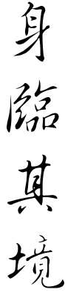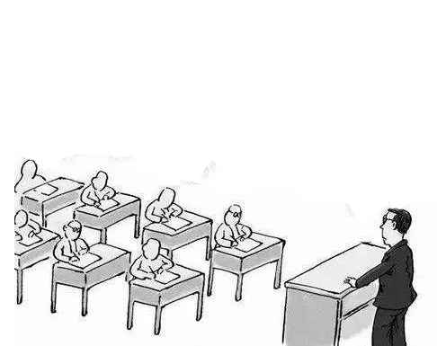

小息時的校園

1A 馮柔晶

咕嚕咕嚕，啊，我的肚子餓了，我目不轉睛地盯著課室裡的時鐘。老師還在講述一條條數學題，可是我的心已經飛到小食部了。嘀嗒嘀嗒，我想我仿佛已經餓了一個月似的，肚子在瘋狂打鼓，都可以開一場演唱會了。叮叮叮！下課了，同學們像一支箭一樣衝出課室，只剩下老師一人在課室，然後悻悻然離開。

我一離開課室，便聽到樓下操場的打氣聲。操場正在進行投籃球比賽，活潑的同學們用青春的汗水灑滿整個操場。打氣的同學用歡呼聲傳遍整間學校。旁邊有同學坐在地上，激動地為自己班同學打氣，每個人臉上都被太陽曬得紅通通的，像個蘋果。每個打球的少年們都充滿青春活力的站在操場上，伴著其他人打氣的聲音，簡直就是在拍青春校園的電視劇。看得入迷的我突然想起我還要去小食部，便加快腳步，向目的地進發。

由於疫情，小食部限制人數，我在外面等了一會兒才能進去。終於到我買食物了，櫃檯上有燒賣、咖喱魚蛋、撈面……香味直撲我的鼻，令人垂涎三尺。我買了一包撈面和一盒檸檬茶，就找了一個位置坐下。同學們都狼吞虎嚥地吃食物，生怕有人和他們搶似的。同學們把食物塞進自己的嘴，像倉鼠一樣，我覺得有點滑稽，看了一看還在外面排隊的同學，曬著太陽，再對比小食部裡的同學，可真是一個天堂，一個地獄。

吃完小食後，我便走到生態湖，有同學在旁邊畫畫，我站在旁邊偷看了一會兒。生態湖裡，七彩的鯉魚們在暢泳，快樂得像個孩子，無憂無慮。旁邊的仙鶴「騎士」在保護「孩子們」，小海豚仿佛在唱歌，同學把這美麗的景象畫了下來。欣賞眼前優美寫意的環境，令我心曠神怡。

向生態湖的後方走，有一條跑步徑，有些同學在慢慢地散步，十分悠閒，沿著跑步徑還能看到外面的屯門河呢！校園外的路人和校園裡的少年人的影子搭在一起，可真是美好呢！

考場內外

4B 鄭嘉燊

天空陰沉沉的，仿佛蓋上了一層灰暗的幕布，壓抑且惆悵。坐在寧靜的班房中，不間斷的雨聲令四周瀰漫著幾分緊張的氣息。看著黑板上零碎的字、滿佈黑色鞋印的地板、努力背公式的同學和那慢悠悠的秒針，不知為何，我心如止水。

「叮叮叮叮」上堂的鈴聲響起，監考老師隨即發放了試卷，坐前排的同學收到試卷都紛紛向後傳，所有人都收到卷，「試卷一共六頁，最後一頁底有全卷完三個字，如果無問題就在第一頁寫上姓名、班別、學號。」監考老師機械地說著。

看到我們都放下筆後，老師便說：「開始作答，時間三十五分鐘。」那原本慢悠悠的秒針頓時飛馳走來，那四面八方傳來的寫字聲打破了原來的那份平靜，看到同學們馬不停蹄地做試卷，監考老師開始四周走踱。他說：「千萬要小心，不要中了題目的陷阱，有不會做的地方就先不要做，把會的會的先做完，不要卡死這題。」

時間已經過了一半，雨依然沒有停下的跡象。我早早便完成了試卷，在座位上四周張望。突然！一聲毫無徵兆的雷聲把同學們嚇了一下。有些同學因為雷聲整個人抖了一下，有些同學面露難色，似乎是因為題目把他難住了，而有些同學則攤在桌上，一副已經放棄了的樣子……

「最後十分鐘。」一股低沉的聲音在課室響起。

所有人不約而同地望向時鐘，然後加快了書寫的速度。老師來回的走踱，銳利的眼光不時落在學生的試卷上，他搖頭歎息，那名學生頓時倍感壓力，看了看手腕上的表，他的筆不斷的敲檯，似乎在為題目苦惱。

「最後兩分鐘。」那低沉的聲音再次響起。還未完成的同學沒有絲毫分心，連鐘都不看了，看著那從走廊上的水映照進的燈光、來回走踱的監考老師、閑得無聊轉筆打發時間的同學們，我呆滯地等待考試完結。

「最後一分鐘，同學們檢查一下有沒有題目漏空，如果是選擇題就撞一下答案。」這時紛紛傳來學生完成了試卷把筆甩在桌上的聲音，伴隨而來的是那些沒有溫習的同學的哀嚎聲。

「時間到，停筆，不可再書寫，檢查一下有沒有寫姓名，把試卷傳上來。」飛馳的秒針再次停滯下來，考試在老師數完試卷後完結。

同學們紛紛離開，班房只留下幾個因答案不同而爭吵的人。離開校園，那灰暗的天漸漸透出一縷縷陽光，那原來的緊張且壓抑的同學們變回了一起嬉戲、打鬧，像小孩一樣的他們。最後，同學們在道別後就各自回家了。

考場內外

4B 余浩軒

刺眼的光芒正照亮著整個操場，在悶熱的氣溫下，每個考生都留下滿頭汗水，心裡的緊張感也透過汗水呈現出來，心中期盼著這一場煉獄的終結。

隨著時間的推移，操場上的考生聚集的密密麻麻，四周都能感受到強烈的緊張感，很多考生都準備最後衝刺，也有的聚在一起討論，更有的獨自在角落，一臉胸有成竹的樣子。

突然間，天空的陽光緩緩消失，四周都被烏雲覆蓋，仿佛在宣告著浩劫的來臨。「叮噹叮噹，考試即將開始，請各位同學進入試場。」廣播聲把考生們拉回現實，也正式宣告浩劫降臨。剛才還在討論的考生們也瞬間變得沉默。一陣沉默的氣氛在樓梯上蔓延開去，順著樓梯走到禮堂。

考生們各自走到自己的座位等待開考，在禮堂的窗外可以看見雨水正慢慢落下。下一秒傳來一句話：「現在可以開始作答。」監考老師一聲令下，時間開始倒數。

禮堂的燈光流動著暖流，嘗試著把冰冷的氣氛化解。雨聲開始越來越大，但也覆蓋不了禮堂內「刷刷」的書寫聲。

監考員在走道上來回走踱，銳利的目光監視著考生的一舉一動。過了一段時間，書寫聲開始弱了，考生們低頭揮筆書寫，時而感到困惑，時而感到時間無多，盼望時間會仁慈一點，走慢一點。

「注意：現在距離完卷的時間還有十五分鐘。」

我們沒有時間抱怨時間的殘酷，拿著筆便是疾書。我看到有一位同學顯得悠然放鬆，已經在一邊看著卷子，一邊看指甲，打發時間。

「考試時間到，請考生停止作答。」那冷酷無情的聲音傳遍禮堂。考生放下筆的「啪，啪」聲，好像一個無奈的宣告，考生們一個一個離開了這個煉獄。

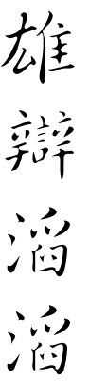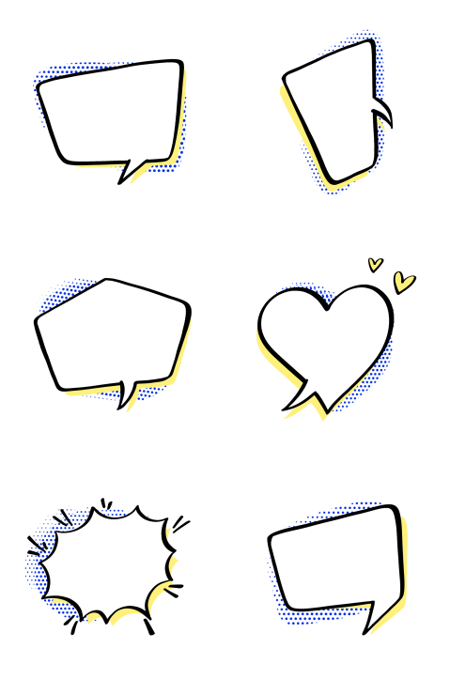

談憤怒

5A 賴咏婷

憤怒是甚麼？憤怒是人的一種情緒，它是我們面對攻擊、欺騙或挫折時的自然反應。我們避免不了憤怒的情緒便要學習如何控制憤怒，因為憤怒本身並不是一種問題，問題是在於如何面對它。

追憶一下，最近憤怒的原因可能是被人欺騙金錢，亦有可能是被人嘲笑。無論是哪種原因，在感受到憤怒的當下通常伴隨著行動的傾向，希望找回屬於自己的金錢，對抗不公。這時的憤怒能激勵人去守護自己的東西，這些東西可能是自己所重視的物資或自尊。憤怒讓人在受到侵犯時能夠主動去維護自己或社會利益。若失去憤怒，就會放棄被侵犯的物品，不作反抗。

可能有人說，憤怒是不好的。像廉頗因不滿藺相如職位高於他，所以憤怒。不僅在他人面前中傷藺相如，而且將國家大事拋諸腦後。但我認為這憤怒也正是動力，令廉頗不斷進步，只是他未能正確面對憤怒而已。正如徐悲鴻有了對外國學生肆意挑釁的憤怒，才有了《奔馬圖》的名揚海內外。

因此要珍惜憤怒，一個不會憤怒的人是懦夫。打開中華民族千年史冊，一幅幅憤怒的畫面映入眼簾。秦始皇一統六國，本應歌頌他，可是他用暴政殘酷地對待他的子民，弄得天怒人怨，忍無可忍，終於有人揭竿而起，一舉推翻了暴秦。試問，所有的人都忍著，不憤怒的人會活得開心嗎？

一個不會憤怒的人是麻木的。假如看到街上有人搶劫，能無動於衷的在一旁看熱鬧嗎？可以遇到不公的待遇而不怒嗎？如果有人說可以，那麼他是沒有人性的。若有越來越多的人學會事不關己，高高掛起的態度，只要不損害自身的利益，別人做什麼都可以。當人們怕自己吃虧而收起了憤怒，那麼這樣的社會就是麻木的。

要做到該憤怒則怒，怒則有度。要怒不平之事，不平皆因不合理，為不合理而怒，為伸張正義而怒。怒則有度即是要保持理智，魯迅哀民不幸，怒民不爭，疾聲吶喊。

談憤怒

5B 張龍興

一個不會憤怒的人是懦夫。憤怒是人的正常情感，是與歡樂、悲傷、憂愁、喜悅同等的存在。有人說：「憤怒傷身，會使人的壽命減短。」我不禁要問：當怒不怒的結果是什麼？當年面對日本帝國的入侵選擇退縮忍讓，致使祖國大好河山慘遭日寇鐵蹄踐踏，華夏民族面臨滅亡的危險，如果國家滅亡了，那麼談何身體、壽命？這就是當怒不怒的嚴重後果。

從古至今，許多偉大的事跡都是從「憤怒」為出發點的。岳飛因為對入侵的金人憤怒，便讓母親用針在後背刺上「精忠報國」這四個大字，以警醒自己；林則徐因為對英國用鴉片打開中國大門的卑劣行徑而憤怒，才有了「虎門銷煙」的歷史壯舉；中國青年因為巴黎和會的不公正而憤怒，才有了轟轟烈烈的五四運動。在這些英雄事跡的背後不僅僅只是因為憤怒，還有一顆甘灑熱血的愛國心。

在競爭激烈而又崇拜權錢的中國現代社會，憤怒被壓抑、被隱藏在內心的深處。司機不敢對交警的亂罰款表達憤怒，因為憤怒的結果只能是接受更高數額的罰款；企業的普通職員不敢對上司的不合理要求表達憤怒，因為憤怒的結果是失去工作；老百姓也不願對社會的醜惡現象表達憤怒，因為憤怒的結果可能會給自己找來麻煩。短短百年後，前輩們對抗外敵的一腔熱血、對敵的憤怒，卻因現代人殘酷的消磨、鎮壓，僅有小部分人還堅守自己心中的一腔熱血。試問這種情況一直維持下去的後果是什麼？別人對我們的辱罵，我們會退縮，會懦弱，但他們會就此停手嗎？不，他們會得寸進尺的踐踏我們，於是幾百年前的屈辱便會重蹈覆轍。

曾經有人對我說：「忍一時風平浪靜，退一步海闊天空。」只要我像他們一樣凡事不怒不怨，日出而作，日落而息，就不會有什麼壞事發生。可是有些事真的能忍住不怒嗎？答案是否定的，我不能嗑著瓜子看著美軍在伊拉克狂轟濫炸，為所欲為；我不能忍受日軍在南京屠殺30萬同胞後而不憤怒；我不能冷靜的面對大火燒過後，只剩零星建築的圓明園，我忍不住憤怒，我必須憤怒。

怒是無法克制的，它像一匹桀驁不馴的野馬，沒有騎手能駕馭它；它又像飛流直下的瀑布，沒有人能阻擋它。珍惜這不多的憤怒吧，這也是生命中的一抹美麗。

送禮之我見

6A 魏 桐

送禮是中華民族的傳統美德，是表達心意的方式，透過送禮，表達自己的感情。早期，有一男子，為了給女朋友買新手機，不惜去賣腎，只為向女友表達自己的愛意，雖然做法極端，但所表達的情義卻是溫暖的。我認為送禮是表達情感的重要方式，但在送禮方面亦有講究，如送禮的時間、場合、性質等因素，均會影響送禮最終的效果。

有人認為，送禮是一種賄賂的行為，俗話說：「無功不受祿。」收了別人的禮就要替別人做事，久而久之，送禮便成為了求人辦事的行為，以致有的人一提及送禮便避而遠之。大家逐漸把送禮變成一種行賄行為。國家亦提出要「嚴剎送禮之風」，不能藉著節日做一些違法的事情，越過道德範圍送禮，所以送禮都是有所圖的行為。說到送禮，很多人會有種不好的反應，認為「送禮」就是行賄，但我卻認為中國人向來重視「禮」。古人云，倉廩實而知禮節，禮尚往來不僅是社交的基本規則，也是被人稱頌的文化傳統。我們應注重禮物的「禮」，而並非僅僅注重於「物」，而「嚴剎送禮之風」其實不是不能送禮，而是說不能公款送禮。送禮只是為了表達心意，而不是有所圖。

送禮可以讓自己感到快樂，從而提升自己的幸福感。有研究發現，給予的快樂比得到的快樂持續的時間更長，從長遠來看，給予比得到更能讓你感到快樂。送禮，送的是一份情義、一份溫暖，不僅溫暖了別人，更能提升自己的幸福感。中國有句俗語「贈人玫瑰，手有餘香」，送禮是一種互利的行為，收到禮物，是收到別人對自己的關心，所以會開心；而送出禮物，向其他人表達自己的心意，當別人因之而樂時，自己也會開心，所以送禮一次，結合了兩種來源不同的快樂。因此，在逢年過節，大家應該帶上禮物訪友，向對方傳遞自己的心意和快樂。

送禮能夠讓我們更容易拉近彼此的距離，與對方建立更加緊密的關係。在適當的時機送出的禮物，往往更能代表自己的心意，從而搏得對方的好感，「雨中送傘」既是一種機會，更是一種技巧。當然，除非必要時，中國人是不用「傘」作為禮物的，因為「傘」和「散」同音，所以在送禮物時應選擇合適的禮物，否則就弄巧成拙了，將自己的好心錯誤傳達出去。送禮是拉近關係最有效的方式，中國人崇尚禮尚往來，而送禮、回禮是「往來」的典型表現形式。人與人之間的距離正是在反復送禮、回禮中，得以持續維繫，越走越近。

總括而言，無論送出的是什麼禮品，也不論送禮的具體目的是什麼，但當中有一點是所有送禮人的願望，那就是希望自己送出的禮品能表達自己的那份感情或心意。

畢竟真正的感情是不能以金錢來衡量的，就如同「千里送鵝毛，禮輕情意重」這個典故一樣，即使你送的是一根鵝毛，它所代表的意義也是能夠被他人所理解和感受的，所以我認為送禮是拉近人與人關係的輔助器，大家更可以從中獲得送禮的樂趣，使雙方關係更緊密。